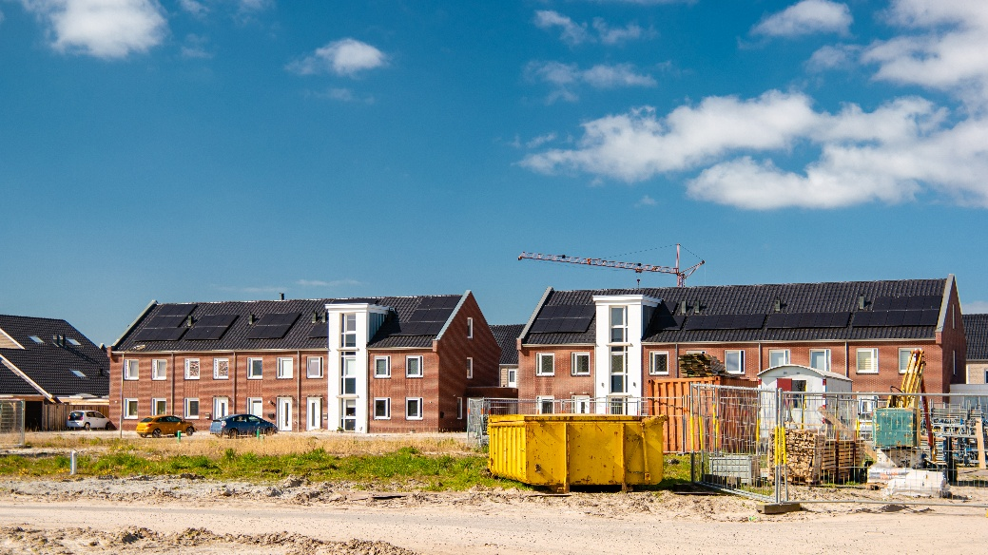**Verdere versteviging van**

**Wet Versterking regie**

**volkshuisvesting**

**Inbreng Interprovinciaal Overleg**

**Wetgevingsoverleg Wet versterking regie**

**Volkshuisvesting**

16 juni 2025

**Samen tegen de woningnood**

Te veel mensen zoeken nog altijd een passende woning. Als overheden (Rijk, provincies en gemeenten) staan we gezamenlijk voor de grote urgente maatschappelijke opgave op het gebied van wonen. Om te zorgen dat er snel meer, goede en betaalbare woningen op de juiste plek bij komen, moeten we als overheden bepalen hoe we samen belemmeringen kunnen wegnemen en voor de juiste voorwaarden kunnen zorgen dat de woningen ook daadwerkelijk te bouwen zijn. Dit kan door de regie op de volkshuisvesting te versterken en te verduidelijken.

De Wet versterking regie volkshuisvesting moet hieraan bijdragen, maar doet dat nu niet afdoende. Voor een robuuste – daadwerkelijke – regie zijn in de ogen van de provincies een aantal wettelijke aanpassingen nodig. De wet zorgt nu voor te veel open eindjes en onzekerheden en vertraagt daarmee onbedoeld de bouw. Willen we komen tot een versnelling van de bouw naar honderdduizend woningen per jaar - waarvan 2/3e betaalbaar is, met voldoende sociale huurwoningen (tenminste 30 procent) - dan vraagt dit op voorhand meer provinciale bevoegdheden om te kunnen sturen. In dit position paper brengt het IPO de aanvullingen namens de provincies naar voren.

Om de provinciale taak in het ruimtelijk domein effectief te kunnen invullen en het woningtekort met een evenwichtige verdeling echt te kunnen aanpakken, zijn volgens ons op zes onderdelen wettelijke aanpassingen nodig:

1. Wettelijke taak provincie bij verdeling bestaande woningvoorraad
2. Zonder instrumenten en financiële middelen geen IBT-rol op dit punt voor provincies
3. Zorg voor praktisch toepasbare instructiebesluiten
4. Flexibiliteit voor percentages sociale huur en middenhuur om het doel niet voorbij te schieten en daadwerkelijk regie te voeren.
5. Overgangsregeling voor bouwplannen met zicht op vergunningverlening binnen 3 jaar
6. Betere borging bouw betaalbare woningen door marktpartijen

Hieronder werken we deze punten nader uit:

**1. Herstel wettelijke taak provincie bij verdeling bestaande voorraad**

In de oorspronkelijke consultatieversie stond expliciet een wettelijke taak voor provincies bij de evenwichtige verdeling van de bestaande woningvoorraad. Die regelde dat als er binnenstedelijk gebouwen / gebieden vrijkwamen, dat de provincies dan programmatisch konden ingrijpen als de juiste balans met betrekking tot betaalbaarheid niet tot stand zou komen. Deze bepaling is geschrapt. Provincies vragen de Kamer deze taak weer op te nemen in de wet, via amendement. Dit is essentieel om ook bestaand bezit (bijvoorbeeld bij vrijkomende woningen) te benutten voor een ruimtelijke en sociale balans.

**2. Zonder instrumenten en financiële middelen geen IBT-rol voor provincies bij volkshuisvesting**

Om te zorgen dat er inderdaad in elke regio voldoende betaalbare woningen komen, is een goed toezicht dat gemeenten hiervoor zorgen cruciaal. De wet legt dit toezicht neer bij provincies zonder provincies het benodigde instrumentarium en de financiële middelen te geven om het interbestuurlijk toezicht toe te kunnen passen. Als de wet hierin niet voorziet, stellen wij voor dat dit toezicht bij het Rijk komt te liggen. Praktisch gezien betekent het een aanpassing van de Wet versterking regie volkshuisvesting en de Gemeentewet.

**3. Zorg voor instructiebesluiten die praktisch toepasbaar zijn**

Om uitvoering van de Wet versterking regie volkshuisvesting mogelijk te maken, wil de minister van Volkshuisvesting en Ruimtelijke Ordening zaken regelen via instructiebesluiten. De praktijk laat zien dat het instrument instructiebesluit juridisch complex is en slechts beperkt toepasbaar blijkt. Voordat aanname van de wet gebeurt, is in onze ogen meer duidelijkheid nodig hoe effectief en toepasbaar zo’n instructiebesluit is en wat daarbij de (financiële) randvoorwaarden zijn om juridisch in stand te blijven. De duidelijkheid is te bieden via een ex ante toetsing door de Raad van State. Anders stuiten we binnen de kortste keren op problemen en krijgen we een wet met daaraan gekoppelde besluiten waar niemand goed mee uit de voeten kan en die de woningbouw vertraagt in plaats van versnelt.

**4. Flexibiliteit voor percentages sociale huur en middenhuur om doel niet voorbij te schieten**

Het is belangrijk om flexibel om te gaan met het vaststellen van het percentage middenhuurwoningen, zolang gemeenten voldoen aan de voorwaarden van minimaal 27–30% sociale huur en ten minste 67% betaalbare woningen in totaal. Dit voorkomt onnodige beperkingen voor gemeenten met veel sociale huur en maakt realistische plannen mogelijk. Gemeenten die minder sociale huur dan het landelijke gemiddelde van 27% hebben, moeten bij de nieuwbouwplannen minimaal 30% sociale huur realiseren. Voor gemeenten met een bovengemiddeld aandeel sociale huur volgt een verplichting om minimaal 40% middenhuur toe te voegen.

Met name grote gemeenten - die vaak al een fors aandeel sociale huur in hun voorraad hebben - geven aan dat deze verplichting knelt. Zij lopen het risico minder sociale huur te moeten bouwen dan lokaal nodig is, of boven de grens van 67% betaalbaar uit te komen, wat de financiële haalbaarheid van projecten sterk onder druk zet. Wij bepleiten daarom dat deze gemeenten de ruimte krijgen om van de 40% middenhuur af te wijken, zolang zij maar blijven voldoen aan de voorwaarde van minimaal 67% betaalbare woningen. Voor gemeenten waar minder dan het landelijk gemiddelde sociale huur is, is een verlaging van de 30% sociale huur uitsluitend mogelijk wanneer door de gemeente onderbouwd is aangetoond dat daar geen behoefte aan is en - met instemming van de provincie - de corporaties en huurders daarover gehoord zijn.

**5. Overgangsregeling voor bouwplannen met zicht op vergunningverlening binnen 3 jaar**

Bij de inwerkingtreding van de wet kent iedere gemeente (harde) plannen met zicht op vergunningverlening binnen 3 jaar. Deze bouwplannen dient iedereen ongemoeid te laten en zijn niet – vanwege 30/40% eisen – open te breken. Het ongemoeid laten van deze plannen bevordert het tempo van de bouw en voorkomt vertraging.

**6. Betere borging betaalbare woningbouw door marktpartijen**

Het wetsvoorstel schiet tekort op het punt van betaalbare woningbouw door marktpartijen. Het realiseren van ten minste tweederde betaalbare woningen is een gezamenlijke ambitie, maar het ontbreekt aan concrete sturingsmogelijkheden om af te dwingen dat de markt voor de helft van die woningen gaat zorgen. Het is nodig om dit via de wet alsnog te borgen.